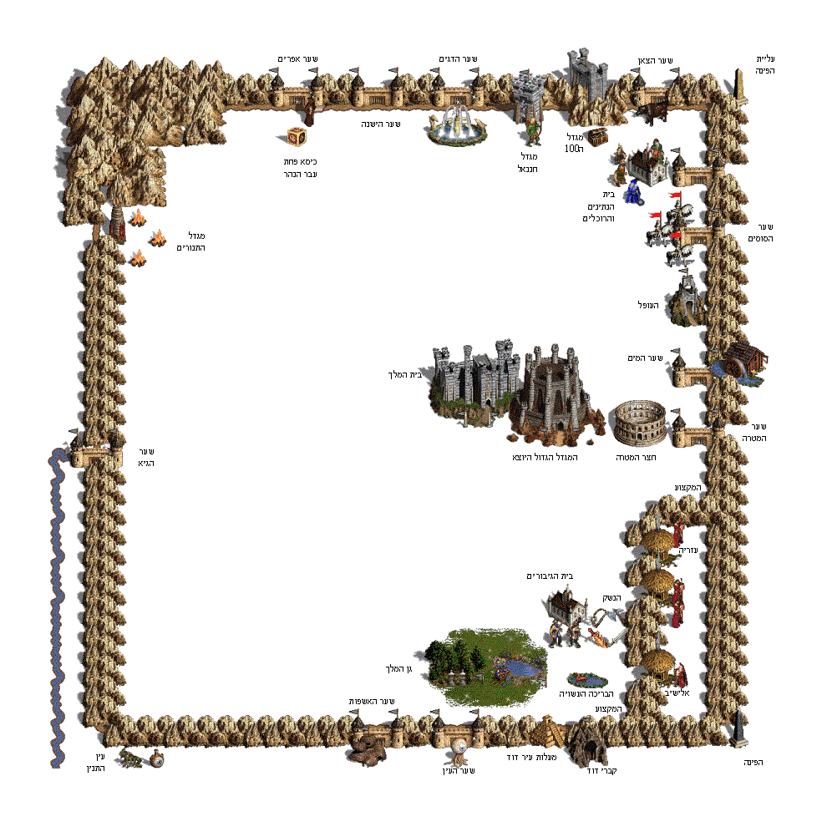
9. שפע הגיחון , וברכת שמים
תמצא בצאתך משער ה-________

8.בחצר, אסירי המלך היו כלואים בעצירה,
על עוונם נענשו עד יצאו דרך שער
ה-________

7.בסמוך לברכת השילוח, היה שער וכיום- אין
לנחל הגיחון אפשר לצאת דרך שער ה--_____

4. אני שער בחומת ירושלים
הבן יקיר לי...
ישימך אלוקים כ- _______

3. בחומה העתיקה שלמה המלך בנה
וכעת שיפצו העולים את שער ה-_______

א.יהודי ירושלים לא רצו להרבות עשן ואורים,
לכן את לחמם אפו באזור מגדל ה- ______
6. באיזור בו גבינה היה ניתן לשפות
תמצא את שער ה-________

2. אם לכבוד שבת תרצה להכין לילדים
מטעמים תמצא בשוק ליד שער ה-_______

10.בסמוך לבית המלך תמצא , בלי היסוסים
את אורוות המלך ואת שער ה-________
ב. על עיר הבירה הופקדה שמירה – כמה, התדע?
השומרים הרבים התחלפו במגדל ה-_______
ג.סיימנו עם השערים והמגדלים, תודה לאל,
במגדל האחרון הוא מגדל __________
5. בסמוך לגיא בן הינום, אללי,
תמצא בדרום את עין התנין
ומעליו את שער ה- ______

1.שנזכה שוב להקריב, אמן כן יהי רצון,
ואת בהמתנו למקדש נכניס דרך שער
ה- ________
11.מול בית הנתינים והרוכלים, מלְכִּיָה הופקד
על בדק החומה מעלית הפינה ועד שער
ה-________
שערים ומגדלים בירושלים
בנית חומת נחמיה
לפניך 11 חידות על השערים
ו- 3 חידות על המגדלים

מקורות לפתרון:
- נחמיה ב- ג, ח, י"ב
- חומת ירושלים מאמר מאת: אראל סגל
- לעיון נוסף- בניית חומות ירושלים / יהודה איזנברג

בהצלחה!
מעטפת הלמידה בתנ"ך- בי"ס פסגות
רבקה שחור
תודה רבה לאראל סגל על הרשות להשתמש בתרשים זה
מאתרו

